A MESE JÓ DOLOG – „ AKI NEM HISZI, JÁRJON UTÁNA!” MESEVETÉLKEDŐ
I. forduló
1 feladat - Mesék képekben
Mi a mese címe? Írd a szám után!
1.
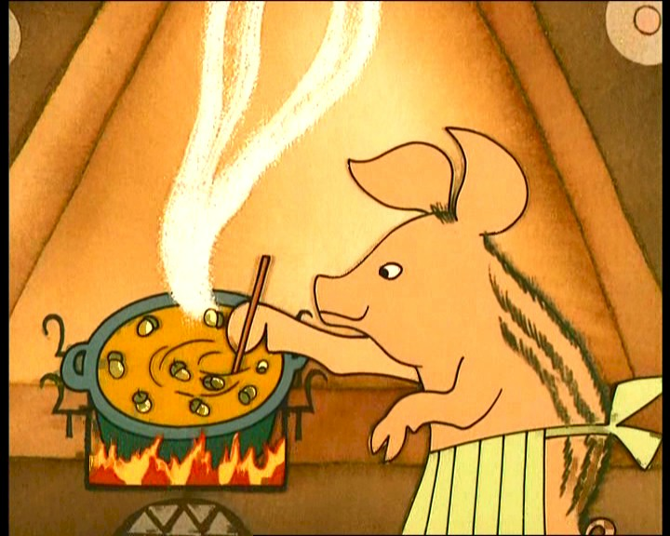 |  | 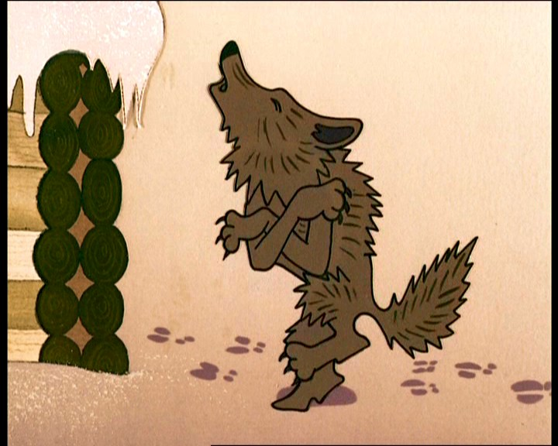 |  | 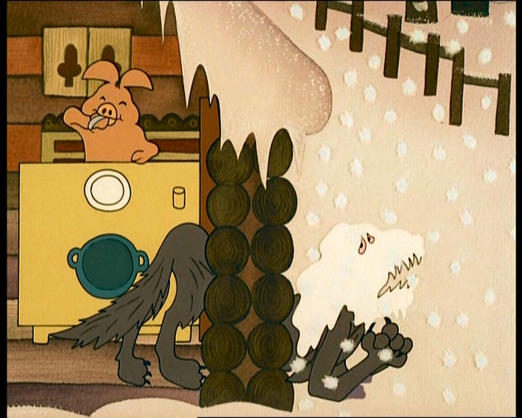 |  | 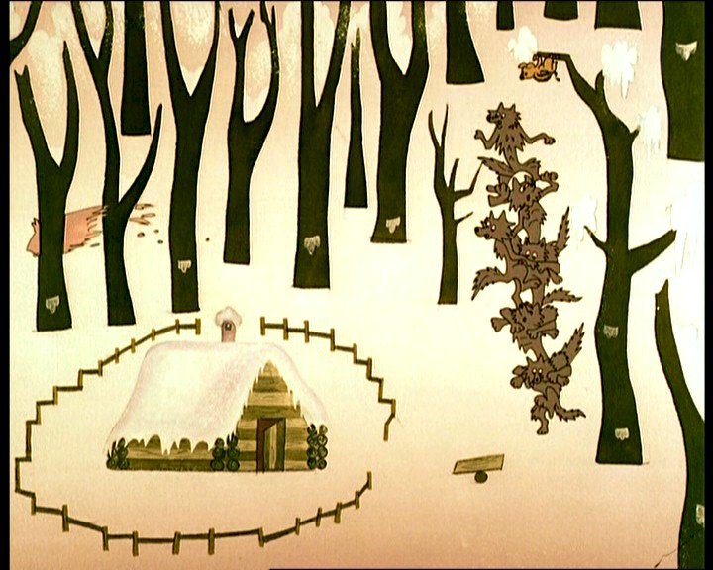

2.
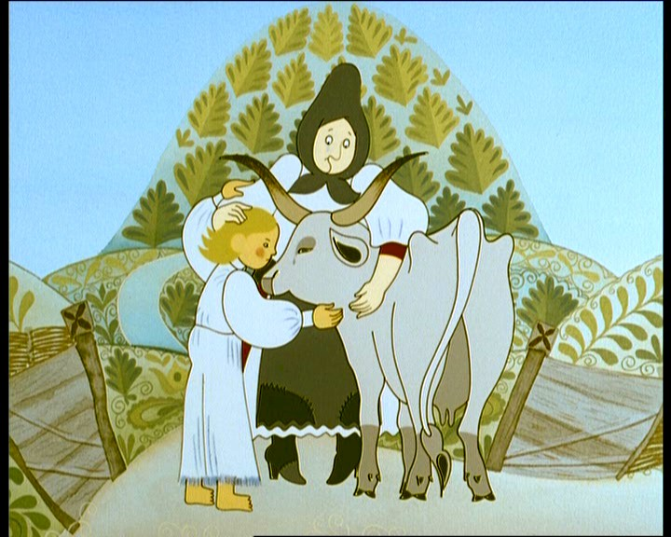 |  | 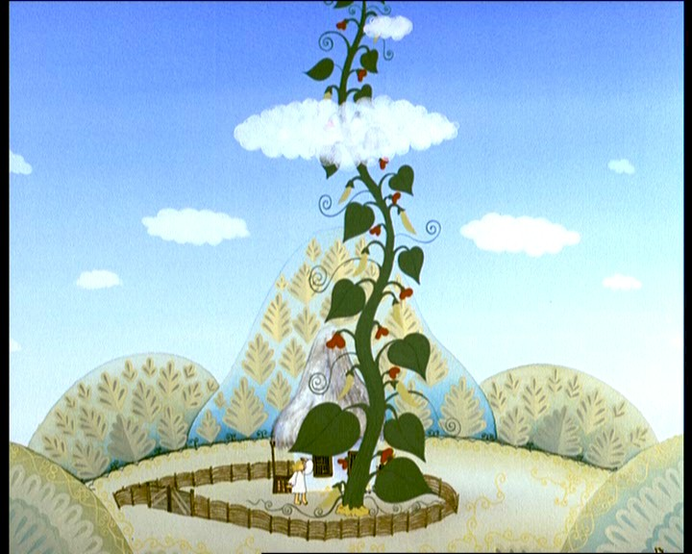 |  | 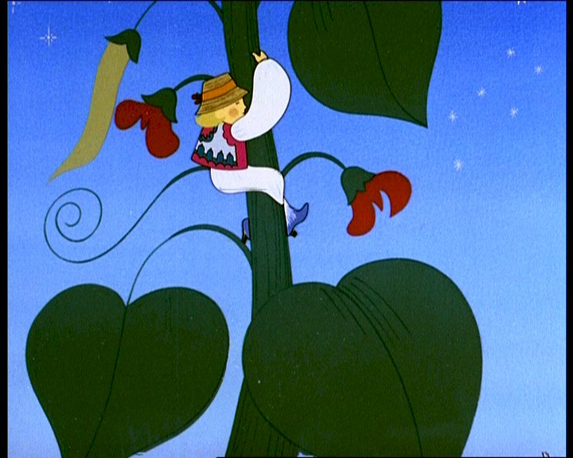 |  | 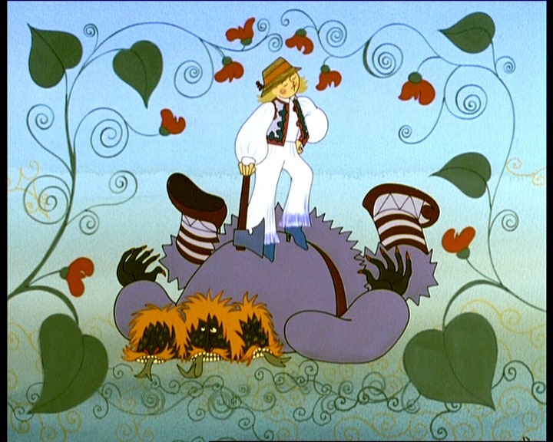

3.
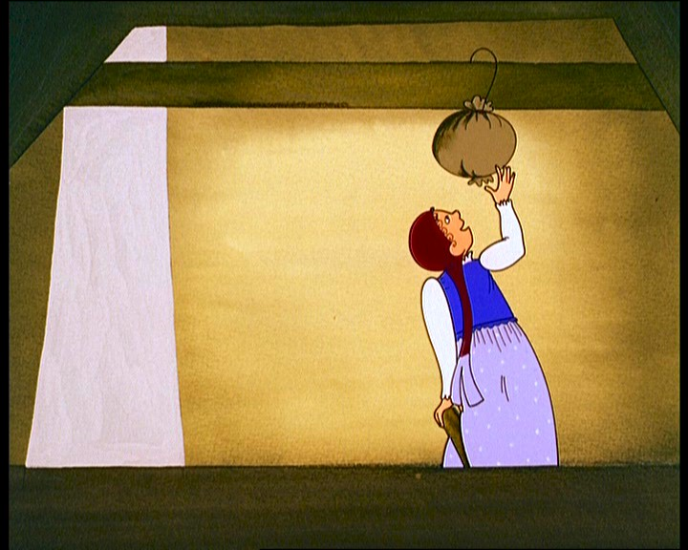 |  | 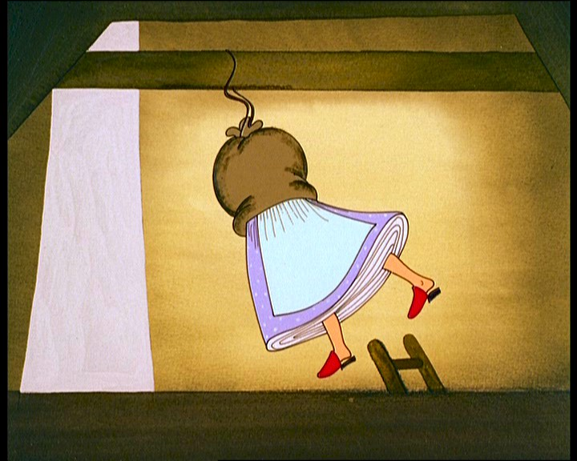 |  | 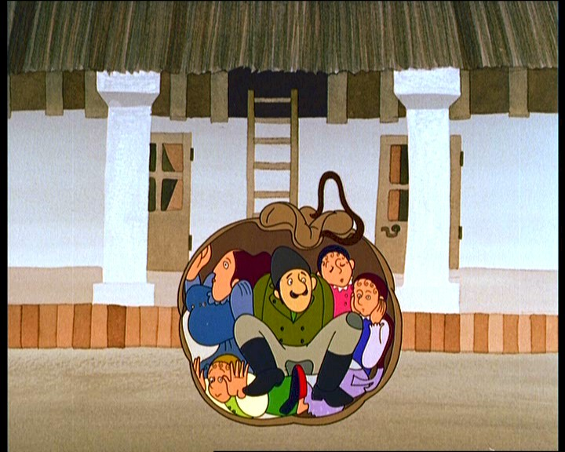 |  | 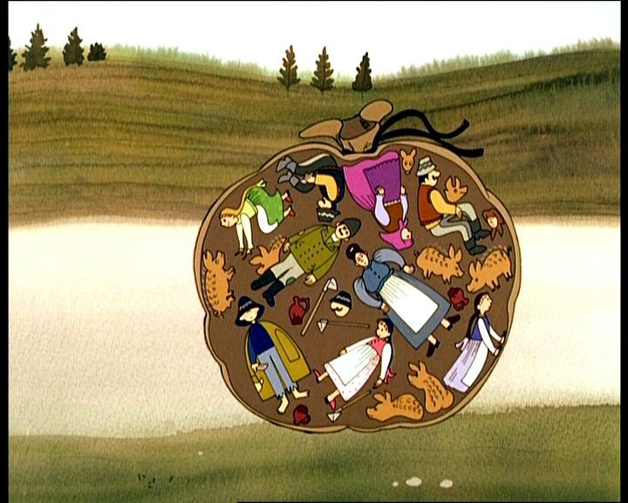

4.
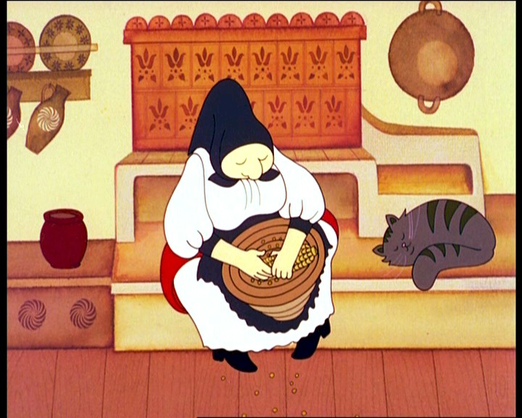 |  | 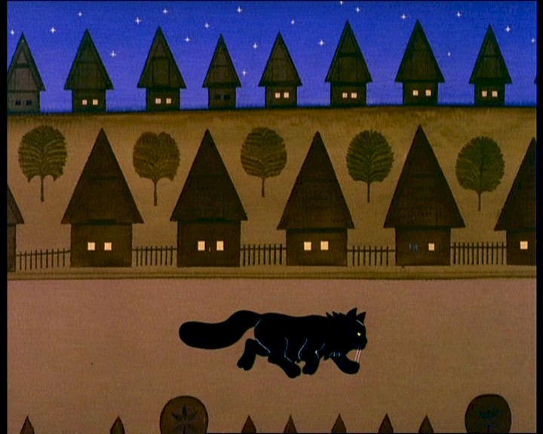 |  | 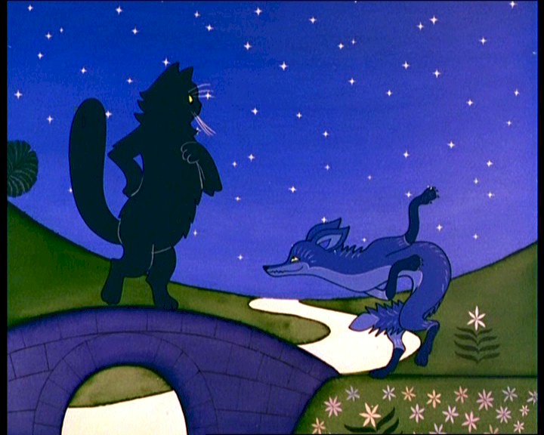 |  | 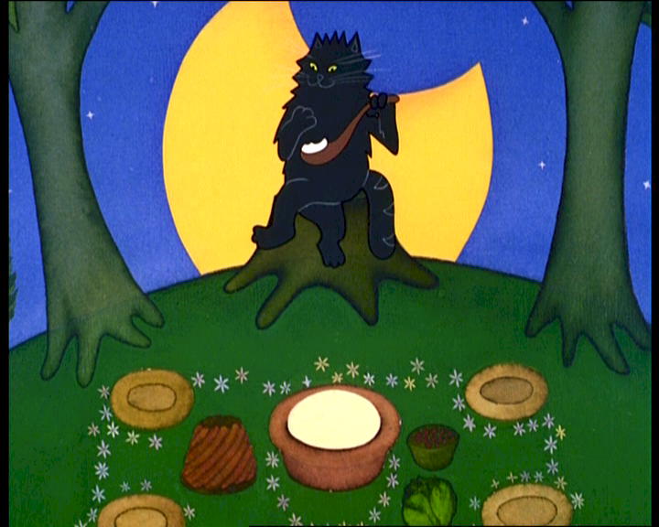

5.
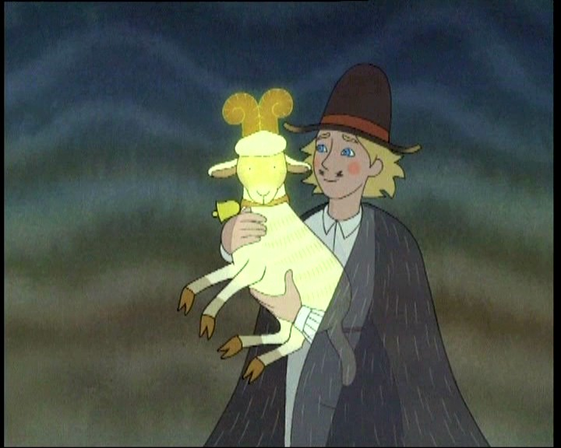 |  | 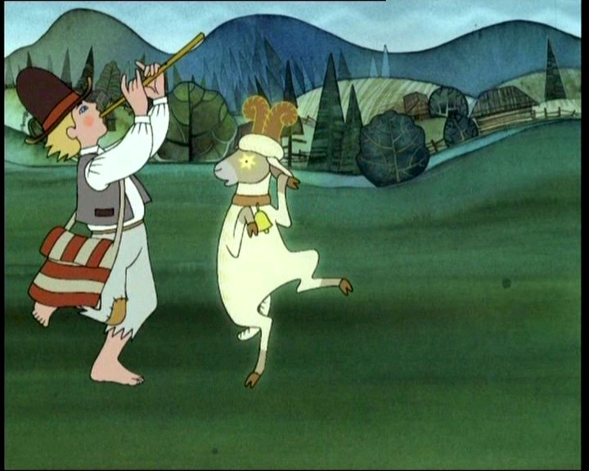 |  | 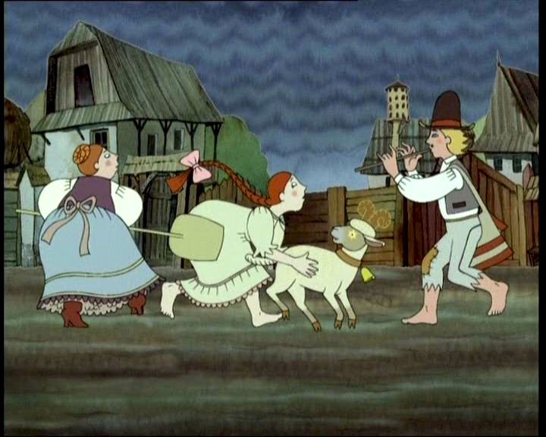 |  | 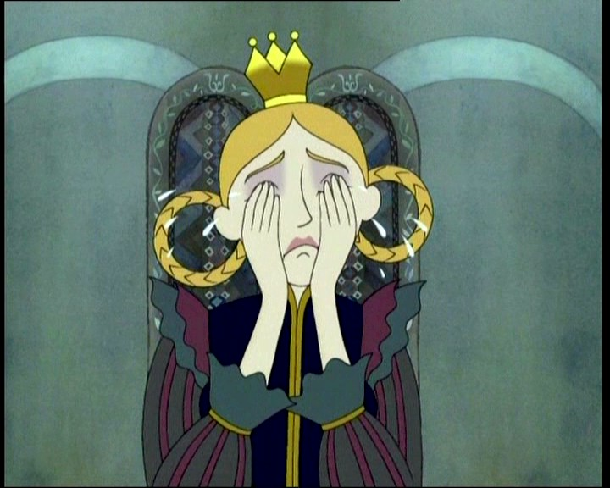

2. feladat – Keresztrejtvény

A mese jó dolog – „Aki nem hiszi, járjon utána! - vetélkedő meséi ebben a magyar mesegyűjteményben szerepelnek.

^{1.}
^{2.}
^{3.}
^{4.}
^{5.}
^{6.}
^{7.}
^{8.}
^{9.}
^{10.}
^{11.}
^{12.}
^{13.}
^{14.}
^{15.}
^{16.}
^{17.}
^{18.}
^{19.}
^{21.}
^{22.}

1. Nyakigláb, Málészáj, …
2. Mesebeli tenger
3. Mesebeli paripa
4. Ilyen tulajdonságú a mesékben szereplő róka
5. A törpék között talál otthonra
6. A halász három kívánságát teljesíti
7. Csillagszemű …
8. Ebből van a mesebeli kiskakas félkrajcárja
9. Itt lakik a mesék öreg királya
10.Segítettek Hamupipőkének kiválogatni a lencsét
11.Hallgatag törpe
12.Ilyen hegy van a mesék elején
13.Mi járunk rajta a keleti mesék szereplői repülésre is használják
14.Ilyen állat Kacor király
15.Bűbájos vénasszony
16.Tündérszép …
17.Micimackó kedvenc eledele
18.A kismalac és a farkasok című mesében ezt kiálltja a kismalac: „Forró vizet a …!
19.Robert Gida „csacsi” medvéje
20.Gőgös Gúnár …
21.Egyfejű sárkány
22.Kistermetű meseszereplő

3. – feladat - A Háromágú tölgyfa tündére

Hallgasd meg, vagy olvasd el „ A háromágú tölgyfa tündére ” mesét!
A mese a keresztrejtvényben szereplő mesegyűjteményben található vagy meghallgatható a játék honlapján a Meseszó oldalon!

Ki mondta a mesében?

- Ó, lelkem, kedvesem a nap sugara reám tűzött. ……………………………………………………………………
- Vizet, vizet, mert megfúlok. ……………………………………………………………………
- Ki kéne vágni azt a fát! …………………………………………………………………….
- Bizonyára ez a kis fadarabka világít …………………………………………………………………….
- Elmentem valami eleséget keresni, közben felmászott a fűzfára.
………………………………………………………………………
- No, mondjál már te is egyet, te vagy itt a legszebb.
…………………………………………………………………………

Rajzolj!

Le is rajzolhatod a történetet! A műved ad le a könyvtárban vagy küldd el az edit@dbvk.hu címre! A szép rajzért plusz 5 mesetallér a jutalmad.

